[第三军医大学大坪医院心血管内科主任合作研究受质疑](https://mp.weixin.qq.com/s?__biz=MzkzNTc5NDgwMw==&mid=2247494966&idx=1&sn=84fad28ea6561704c6224bba82895fd7)

急先锋[先锋科研](javascript:void(0);)2025-04-23 07:04:54浙江

**点击上方蓝字关注先锋科研**



文 | 急先锋

**论文信息**

近日，《Hypertension》2005年发表的题为‘Rat Strain Effects of AT1 Receptor Activation on D1 Dopamine Receptors in Immortalized Renal Proximal Tubule Cells’ 的研究被揭露存在数据重复使用问题。该研究由Chunyu Zeng（通讯作者）  , Zheng Wang , Ulrich Hopfer  , Laureano D. Asico , Gilbert M. Eisner , Robin A. Felder , Pedro A. Jose 合作完成，通讯单位为美国乔治城大学医学中心儿科和第三军医大学大坪医院心血管内科。



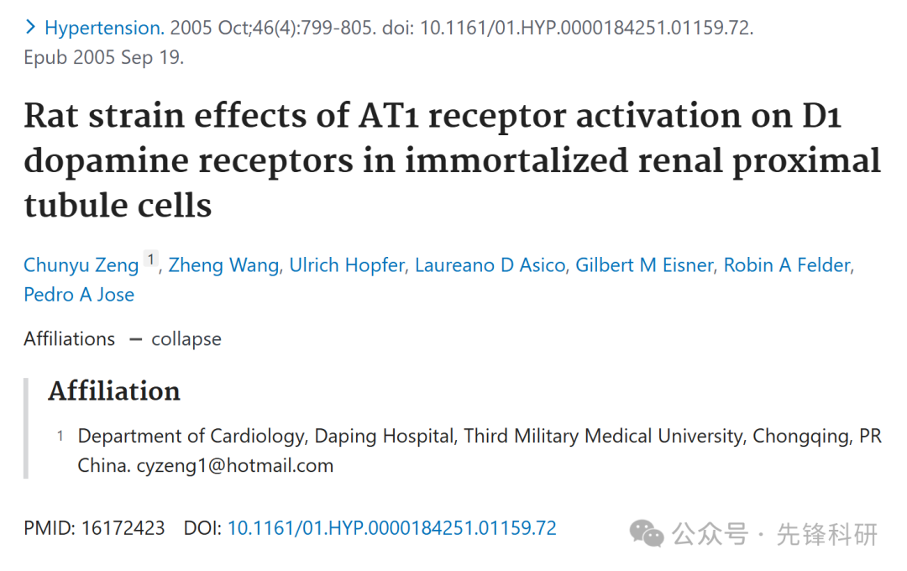

**质疑信息**

2025年4月评论人Geobacillus tropicalis指出本文与通讯作者Chunyu Zeng另一篇研究图像重复：

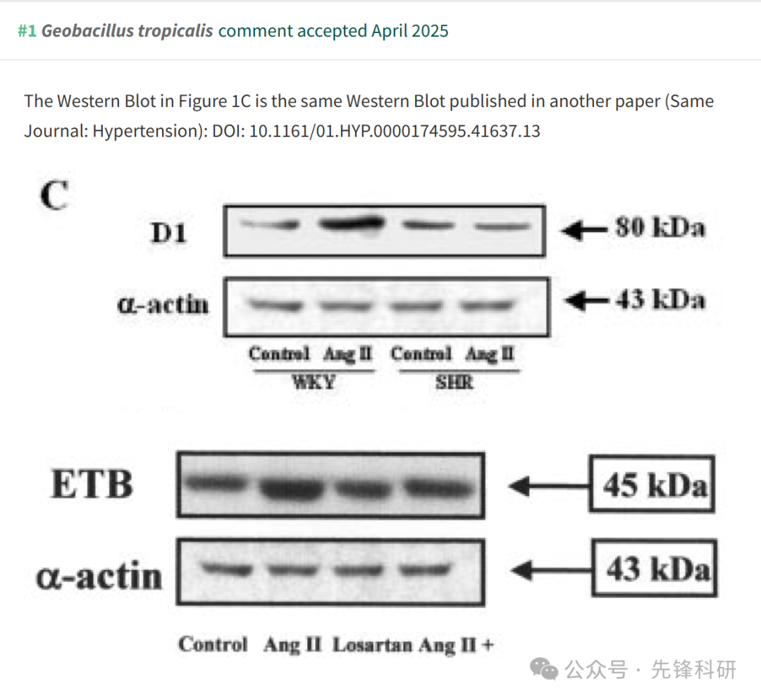

**参考链接：**

https://pubpeer.com/publications/7ACA28CD4C640BC34DE56160EFEFC4

**END**



**免责申明**

本文中的所有信息均源自学术网站及已公开资料。我们虽努力确保信息的准确性与完整性，但无法对此做出绝对保证。若发现任何纰漏或不实之处，请及时联系公众号后台，以便进行更正或删除。